Le GPS ND-100
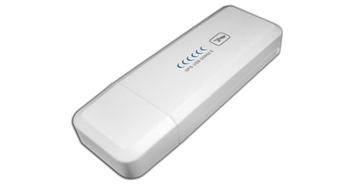

1. Présentation :

Le "ND-100" est un récepteur GPS ultra compact sous la forme d'un dongle USB 2.0.

- Chipset : SiRF Star III

- Driver USB → Série : Prolific

- Signal de sortie : norme NMEA, trames GGA, GSA, GSV, RMC (1sec)

- Débit : 4800 b/s

- Led de statut : Clignote lorsque la position est fixée

2. Programmation sous Linux Ubuntu :

- Driver : Le driver Prolific "pl2303" est normalement installé sur les distributions Linux Ubuntu.

lsmod  fournit la liste des modules chargés : usbserial , pl2303

lsusb  fournit la liste des périphériques USB : prolific PL2303 Serial Port

dmesg | tail  fournit le numéro du port ttyUSBx

- Ouverture et configuration du port : int fd = open ("device", mode);
if ( (fd = open( "/dev/ttyUSB0" , O_RDONLY | O_NOCTTY ))< 0 ) {cout << "erreur ouverture ttyUSB0\n";exit(-1);}
cout << "ouverture ttyUSB0 \n" << endl;
struct termios tio;
tcgetattr(fd,&tio);
tio.c_cflag = B4800 | CS8 | CLOCAL | CREAD;
tio.c_oflag = 0;
tio.c_lflag = 0;
tio.c_iflag |= IGNPAR;
tio.c_lflag &= ~(ICANON);
tio.c_cc[VTIME] = 0;
tio.c_cc[VMIN] = 1;
tcsetattr(fd,TCSANOW,&tio);
tcflush(fd, TCIOFLUSH);

- Lecture : read( fd , buffer , nb);

- Programme de test serveur GPSD :

apt-get install gpsd 
gpsd /dev/ttyUSBx  (ou gpsd -p /dev/ttyUSB0)
telnet localhost 2947 

Taper 'r' 
On visualise les trames GPS dans la console.

3. Programmation sous Windows :

- Installer le driver Prolific pour Windows XP.

- Le port Com attribué est obtenu par : Poste de travail | Gérer | Gestionnaire de Périphériques

- Si numéro > 9, il faut le modifier : Propriétés | Paramètres du Port | Avancé | Numéro de Port COM

